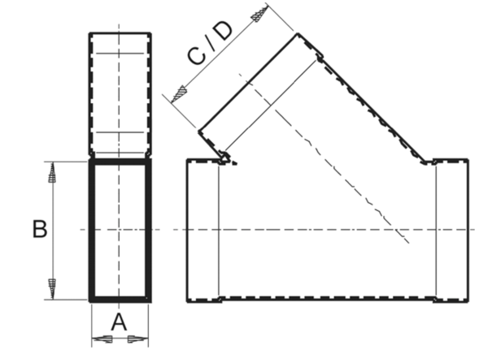Odgałęźnik 45°, poziomy AZ45H55/220/55/220Opakowanie jednostkowe: 1 sztukaAsortyment: K
Numer artykułu: 0055.0734Producent: MAICO

